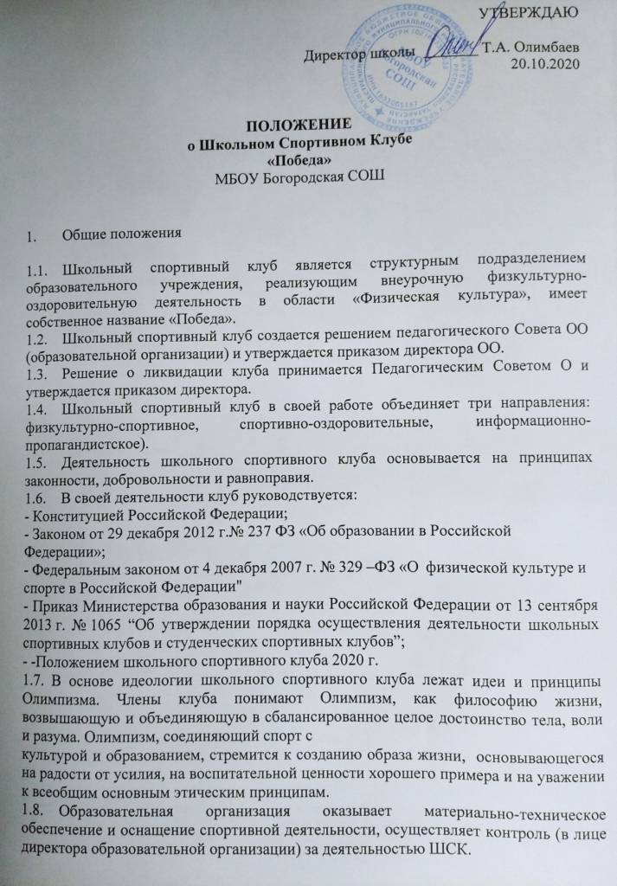
УТВЕРЖДАЮ

Директор школы _______ Т.А. Олимбаев
20.10.2020

ПОЛОЖЕНИЕ
о Школьном Спортивном Клубе
«Победа»
МБОУ Богородская СОШ

- Общие положения

  - Школьный спортивный клуб является структурным подразделением образовательного учреждения, реализующим внеурочную физкультурно-оздоровительную деятельность в области «Физическая культура», имеет собственное название «Победа».
  - Школьный спортивный клуб создается решением педагогического Совета ОО (образовательной организации) и утверждается приказом директора ОО.
  - Решение о ликвидации клуба принимается Педагогическим Советом О и утверждается приказом директора.
  - Школьный спортивный клуб в своей работе объединяет три направления: физкультурно-спортивное, спортивно-оздоровительные, информационно-пропагандистское).
  - Деятельность школьного спортивного клуба основывается на принципах законности, добровольности и равноправия.
  - В своей деятельности клуб руководствуется:
- Конституцией Российской Федерации;
- Законом от 29 декабря 2012 г.№ 237 ФЗ «Об образовании в Российской Федерации»;
- Федеральным законом от 4 декабря 2007 г. № 329 –ФЗ «О физической культуре и спорте в Российской Федерации"
- Приказ Министерства образования и науки Российской Федерации от 13 сентября 2013 г. № 1065 “Об утверждении порядка осуществления деятельности школьных спортивных клубов и студенческих спортивных клубов”;
- -Положением школьного спортивного клуба 2020 г.
1.7. В основе идеологии школьного спортивного клуба лежат идеи и принципы Олимпизма. Члены клуба понимают Олимпизм, как философию жизни, возвышающую и объединяющую в сбалансированное целое достоинство тела, воли и разума. Олимпизм, соединяющий спорт с
культурой и образованием, стремится к созданию образа жизни, основывающегося на радости от усилия, на воспитательной ценности хорошего примера и на уважении к всеобщим основным этическим принципам.
  - Образовательная организация оказывает материально-техническое обеспечение и оснащение спортивной деятельности, осуществляет контроль (в лице директора образовательной организации) за деятельностью ШСК.

- Цель и задачи школьного спортивного клуба

2.1. Цель школьного спортивного клуба: создать условия объединения усилий всех участников образовательного процесса в укреплении здоровья детей и подростков, повышении физической активности, престижа занятий спортом и активного образа жизни, развитии социальноориентированных молодежных инициатив, организации творческого досуга и занятости школьников, включая и тех, кто не занимается спортом.
2.2. Основными задачами школьного спортивного клуба являются:
- вовлечение обучающихся в систематические занятия физической культурой и спортом, формирование у них мотивации и устойчивого интереса к укреплению здоровья;
- организация физкультурно-спортивной работы ОО во внеурочное время;
- участие в спортивных соревнованиях различного уровня среди образовательных организаций;
- развитие волонтерского движения по пропаганде здорового образа жизни;
- воспитание у обучающихся общественной активности и трудолюбия, творчества и организаторских способностей;
- оказание содействия обучающимся, членам сборных команд в создании необходимых условий для эффективной организации образовательного и тренировочного процесса;
- организация спортивно-массовой работы с обучающимися, имеющими отклонения в здоровье, ограниченные возможности здоровья;
- участие во внедрении комплекса ГТО.

- Функции школьного спортивного клуба

3.1. Школьный спортивный клуб выполняет следующие функции:
- пропагандирует в ОО основные идеи физической культуры, спорта, здорового образа жизни, в том числе деятельность клуба;
- организует работу действующих спортивных секций, кружков, групп общефизической подготовки;
- организует и проводит физкультурно-оздоровительные, спортивно-массовые мероприятия и праздники на качественном уровне с привлечением волонтеров;
- организует и проводит школьные этапы Всероссийских спортивных соревнований школьников;
- формирует команды по видам спорта и обеспечивает их участие в соревнованиях разного уровня (межшкольных, муниципальных, территориальных);
- поощряет и стимулирует обучающихся, добившихся высоких показателей в физкультурно-спортивной работе;
- участвует в организации физкультурно-оздоровительной и спортивно-массовой работы ДОО;
- организует и проводит конкурсы на лучшую постановку физкультурно-оздоровительной и спортивно-массовой работы среди классов в ОО;
- поводит мероприятия по профилактике правонарушений, табакокурения среди детей и подростков;
- участвует во внедрении комплекса ГТО.

- Организационная структура

4.1. Непосредственное руководство деятельностью школьного спортивного клуба осуществляет его руководитель, назначаемый приказом директора ОО.
4.2. Руководитель школьного спортивного клуба осуществляет организацию и руководство всеми направлениями его деятельности.
4.3. Органом самоуправления в школьном спортивном клубе является Совет, который выбирается общим собранием членов клуба.
4.4. Совет школьного спортивного клуба состоит из 12 человек: учащихся, родителей и педагогов, между которыми распределены права и обязанности.
4.5. Деятельность школьного спортивного клуба представлена во всех трех направлениях: физкультурно-спортивное, спортивно-оздоровительное, информационно-пропагандистское.
4.6. Порядок наполняемости учебных групп и секций, режим работы устанавливается в соответствии с требованиями СанПиНа, за всеми занимающимися в школьном спортивном клубе устанавливается постоянный врачебный контроль.
4.7. Занятия в школьном спортивном клубе проводятся в соответствии с графиками расписаний, планами учебно-тренировочных занятий, физкультурно-оздоровительных мероприятий, проектов, акций.
4.8. Непосредственное проведение мероприятий в школьном спортивном клубе осуществляется учителями физической культуры, педагогами школы, учащимися старших классов.
4.9. Школьный спортивный клуб организует физкультурно-оздоровительную деятельность в каникулярный период
4.10. Высшим органом управления школьным спортивным клубом является общее собрание членов клуба, которое проводится не реже 1 раза в год.

- Материально- техническая база

5.1. Для организации деятельности школьного спортивного клуба используется спортивный инвентарь и оборудование, спортивный зал, спортивная площадка ОО.

- Членство в клубе

  - Зачисление в школьный спортивный клуб производится по личному устному заявлению ребенка.
  - Зачисление в школьный спортивный клуб родителей, педагогов и иных лиц, разделяющих цели и задачи производится по устному заявлению.

- Права и обязанности

7.1. Члены школьного спортивного клуба имеют право:
- избирать и быть избранными в Совет школьного спортивного клуба, принимать участие в мероприятиях проводимых клубом;
- выбирать секции и группы для занятий в соответствии со своими способностями, возможностями и интересами;
- пользоваться бесплатно спортивным инвентарем и оборудованием, пользоваться спортивными сооружениями и методическими пособиями.
7.2 Члены школьного спортивного клуба обязаны:
- соблюдать Положение о школьном спортивном клубе;
- разделять цель, задачи, принципы школьного спортивного клуба;
- выполнять решения, принятые Советом школьного спортивного клуба;
- принимать участие в мероприятиях школьного спортивного клуба;
- показывать личный пример здорового образа жизни;
- бережно относиться к имуществу и инвентарю;
- посещать занятия в спортивной форме и сменной обуви;
- соблюдать личную гигиену и требования врачебного контроля;
7.3 Члены Школьного спортивного клуба несут ответственность за:
- невыполнение требований руководителя и Совета школьного спортивного клуба;
- порчу имущества школьного спортивного клуба и образовательной организации;
- оскорбительное и неэтичное отношение ко всем членам школьного спортивного клуба;
- грубые нарушения дисциплины в клубе и вне их вовремя проведения различных мероприятий.

- Порядок исключения из школьного спортивного клуба

  - Члены школьного спортивного клуба могут быть исключены:
- из клуба по их личному заявлению;
- за неоднократные грубые нарушения настоящего положения;
– по решению совета школьного спортивного клуба.

- Документы, учет и отчётность школьного спортивного клуба

9.1. В своей деятельности школьный спортивный клуб руководствуется общешкольным планом физкультурно-спортивной работы, планом работы ШСК, календарным планом спортивно-массовых, оздоровительных мероприятий.
9.2. Школьный спортивный клуб имеет следующую обязательную документацию:
- положение о школьном спортивном клубе;
- приказ директора ОО об открытии школьного спортивного клуба;
- списочный состав всех членов школьного спортивного клуба, Совета школьного спортивного клуба, утвержденный приказом директора ОО;
- расписание занятий и план мероприятий;
9.3 Ежегодный отчет о деятельности клуба.
Настоящее Положение действует до принятия нового.

